Ilustrační fotografie
(níže uvedená podoba propagačních předmětů spolu s odkazy na webové stránky je pouze doporučená; zadavatel připouští pro plnění zakázky použití i jiných, kvalitativně a technicky obdobných řešení)

Ilustrační foto: Batoh s barevným logem NF
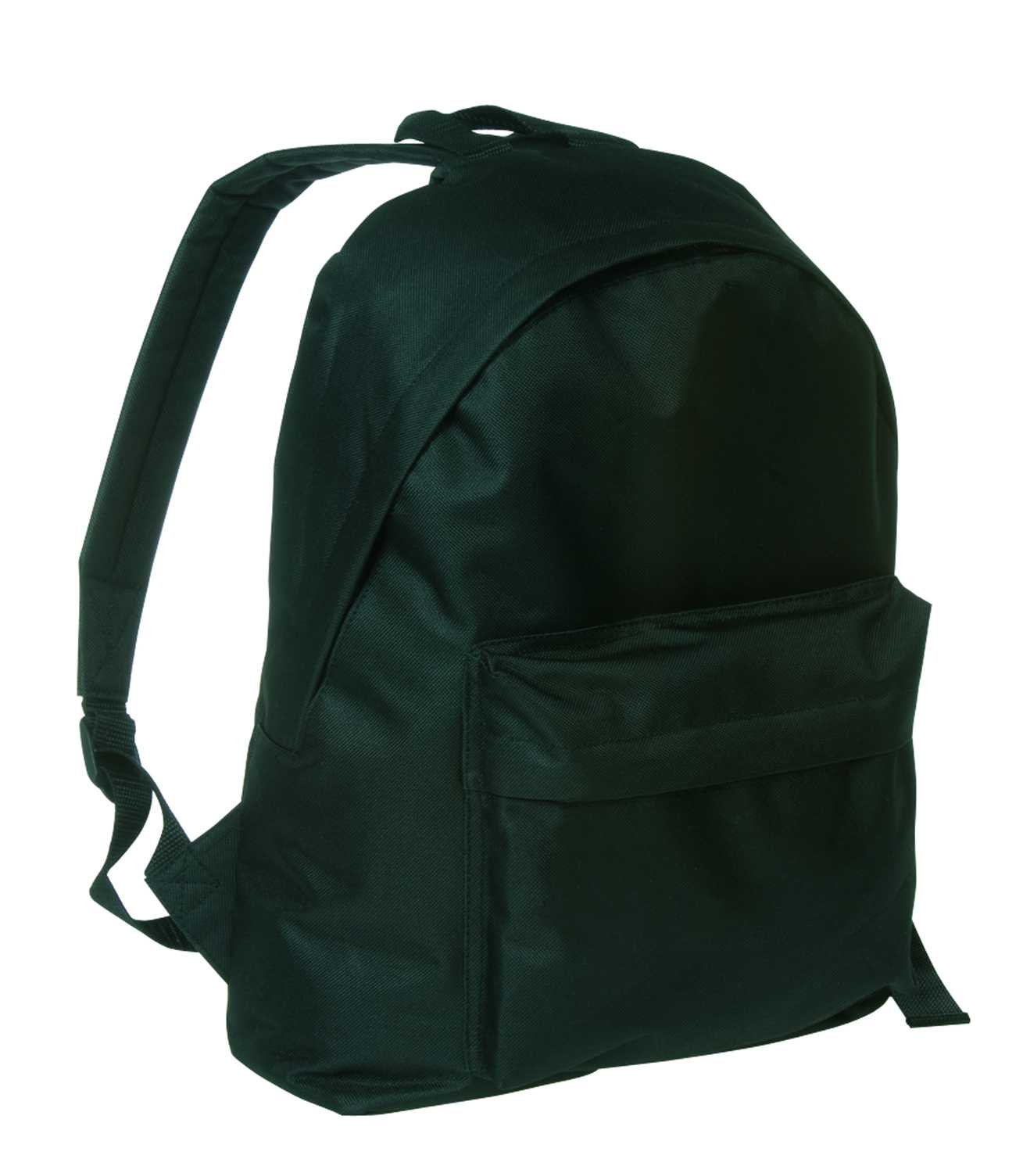
Zdroj: http://www.czechimage.cz/cz/reklamni-predmety/tasky-batohy-kufry/batohy/13020750-03-pr-discovery-batoh.html
Ilustrační foto: Multif. šroubovák a svítilna s logem NF
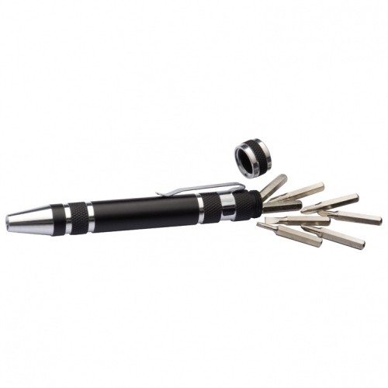
Zdroj: http://www.reklamni-predmety-darky.cz/p/61267/sada-svitilny-a-sroubovaku-s-8-vymenitelnymi-dily

Ilustrační foto: Kalendář s barevným logem NF

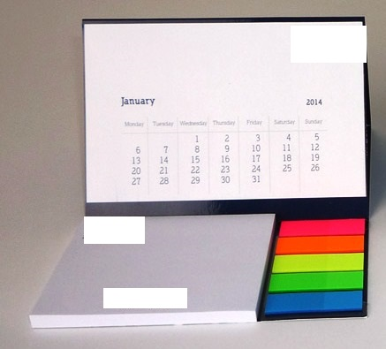
Zdroj: http://www.inetprint.cz/reklamni-blocky-bloky-kostky-kalendare-x-note

Ilustrační foto: Taška na dokumenty s logem NF
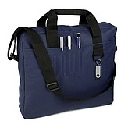
Zdroj: http://www.reklamnipredmety.cz/cs-CZ/e-shop/reklamni-predmety/tasky-batohy-a-kufry/aktovky-a-tasky-na-dokumenty/pula-taska-na-dokumenty-modra,62956.html

Ilustrační foto: Laserové ukazovátko s perem s logem NF
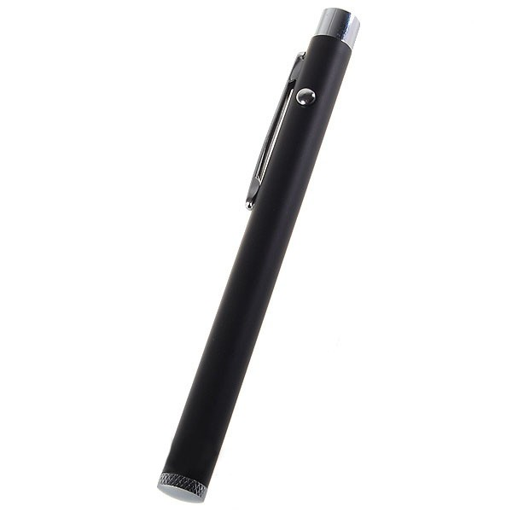
Zdroj: http://www.dx.com/cs/p/stainless-steel-5mw-red-laser-pointer-pen-2-aaa-22336#.VXFdN0pItMs

